„Goldene Teekanne“: Österreichs beliebteste Wintersportler:innen gekürt

• TEEKANNE und Ski Austria holen Publikumslieblinge vor den Vorhang
• Ausgezeichnet: Stephanie Venier, Anna Gandler, Manuel Feller & Stefan Kraft
• Drei Tiroler:innen unter den vier beliebtesten Wintersportler:innen

Salzburg, 24. April 2024: Seit mehr als vier Jahrzehnten kürt der Salzburger Teespezialist TEEKANNE gemeinsam mit Ski Austria zu Saisonende die beliebtesten Wintersportler:innen des Landes. Im Mittelpunkt stehen Sympathiewerte, die sich aus Sportgeist, persönlichem Umgang mit Erfolgen und Misserfolgen sowie authentischem Auftreten zusammensetzen. In diesem Jahr ging die „Goldene Teekanne“ an die alpinen Skirennläufer:innen Stephanie Venier und Manuel Feller sowie bei den Nordischen an Skispringer Stefan Kraft und Biathletin Anna Gandler.

Mit Saisonende sind auch heuer wieder viele Österreicher:innen dem Voting-Aufruf von TEEKANNE gefolgt und haben ihre beliebtesten Wintersportler:innen gewählt. Die Publikumslieblinge 2023/24 heißen Stefan Kraft (Ski Nordisch Herren), Manuel Feller (Ski Alpin Herren), Stephanie Venier (Ski Alpin Damen) sowie Anna Gandler (Ski Nordisch Damen). Die vier Athlet:innen – von denen drei aus Tirol kommen – eroberten mit ihrem authentischen und sympathischen Wesen die Herzen der Österreicher:innen. Feller und Gandler erhielten erstmals die „Goldene Teekanne“. Stephanie Venier wurde zum zweiten Mal in Folge zum Publikumsliebling unter den heimischen Wintersportler:innen gekürt. Stefan Kraft, der erfolgreichste Skispringer der vergangenen Saison, steht auch im Sympathie-Ranking bereits seit Jahren ganz oben und darf sich über seine mittlerweile fünfte „Goldene Teekanne“ freuen.

Publikum wählte Österreichs Sympathieträger:innen

TEEKANNE ist seit mehr als vier Jahrzehnten Partner von Ski Austria und ruft alljährlich zur Wahl der beliebtesten Skisportler:innen des Landes auf. „Es hat bereits Tradition, dass wir mit der ‚Goldenen Teekanne‘ Leistungen abseits der Pisten, Schanzen und Loipen würdigen und jene Wintersportler:innen vor den Vorhang holen, die durch ihren besonderen Sportgeist sowie ihre Persönlichkeit bei den heimischen Ski-Fans punkten“, betont Thomas Göbel, Geschäftsführer TEEKANNE Österreich und Osteuropa.

TEEKANNE Österreich mit Sitz in Salzburg

TEEKANNE Österreich produziert seit über 70 Jahren am Standort Salzburg und verantwortet von hier aus auch den Vertrieb für den gesamten osteuropäischen Raum. Das Familienunternehmen ist seit Jahren Marktführer für Tee in Österreich und verfolgt eine konsequente Nachhaltigkeitsstrategie, die integral verstanden wird und sich durch alle Bereiche zieht. Dazu zählen beispielsweise die enge und langjährige Zusammenarbeit mit Rainforest Alliance (RFA), Fairtrade und SOS-Kinderdorf. Seit 2021 unterstützt TEEKANNE auch die Initiative BioBienenApfel.

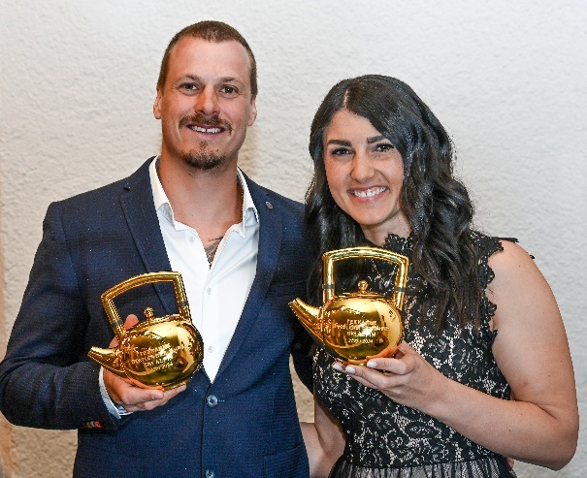

Pressebild 1:

Manuel Feller und Stephanie Venier freuten sich

gemeinsam über die „Goldene Teekanne“.

Bildnachweis:

Spiess Foto Tirol/Abdruck honorarfrei!

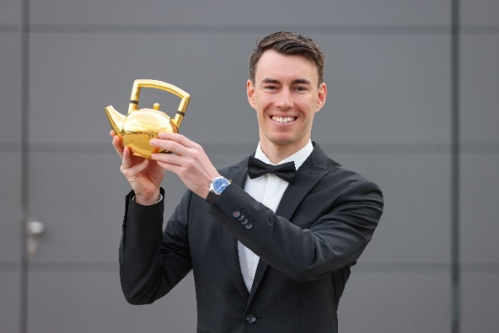

Pressebild 2:

Ausnahmeathlet Stefan Kraft wurde erneut

mit der „Goldenen Teekanne“ ausgezeichnet.

Bildnachweis:

GEPA pictures/TEEKANNE/Abdruck honorarfrei!

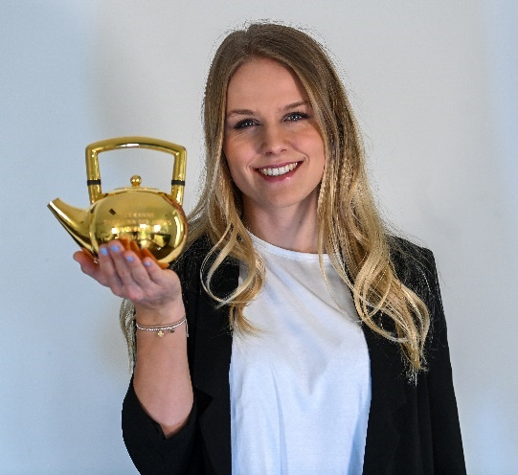

Pressebild 3:

Die „Goldene Teekanne“ für die beliebteste
Sportlerin ging an die Biathletin Anna Gandler.
Bildnachweis:
Spiess Foto Tirol/Abdruck honorarfrei!

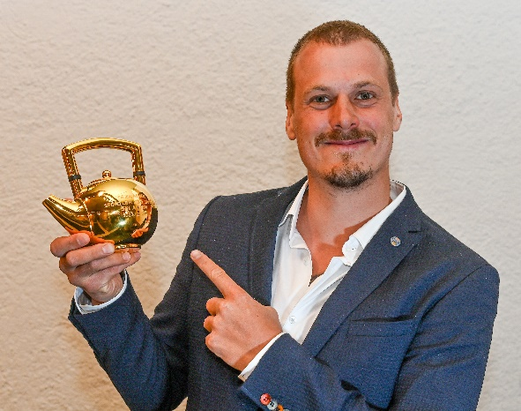

Pressebild 4:

Slalom-Ass Manuel Feller sicherte sich dieses Jahr

zum ersten Mal die „Goldene Teekanne“

Bildnachweis:

Spiess Foto Tirol/Abdruck honorarfrei!

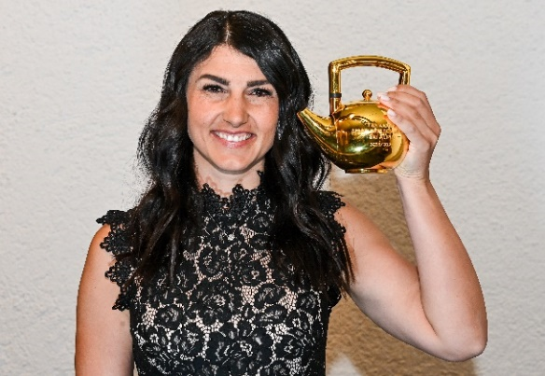
Pressebild 5:

Stephanie Venier wurde heuer zum zweiten Mal in Folge zum Publikumsliebling gewählt.

Bildnachweis:

Spiess Foto Tirol/ Abdruck honorarfrei!

Rückfragen richten Sie bitte an:

PICKER PR – talk about taste

Julia Fischer-Colbrie, Tel. 0662-841187-0

office@picker-pr.at;

